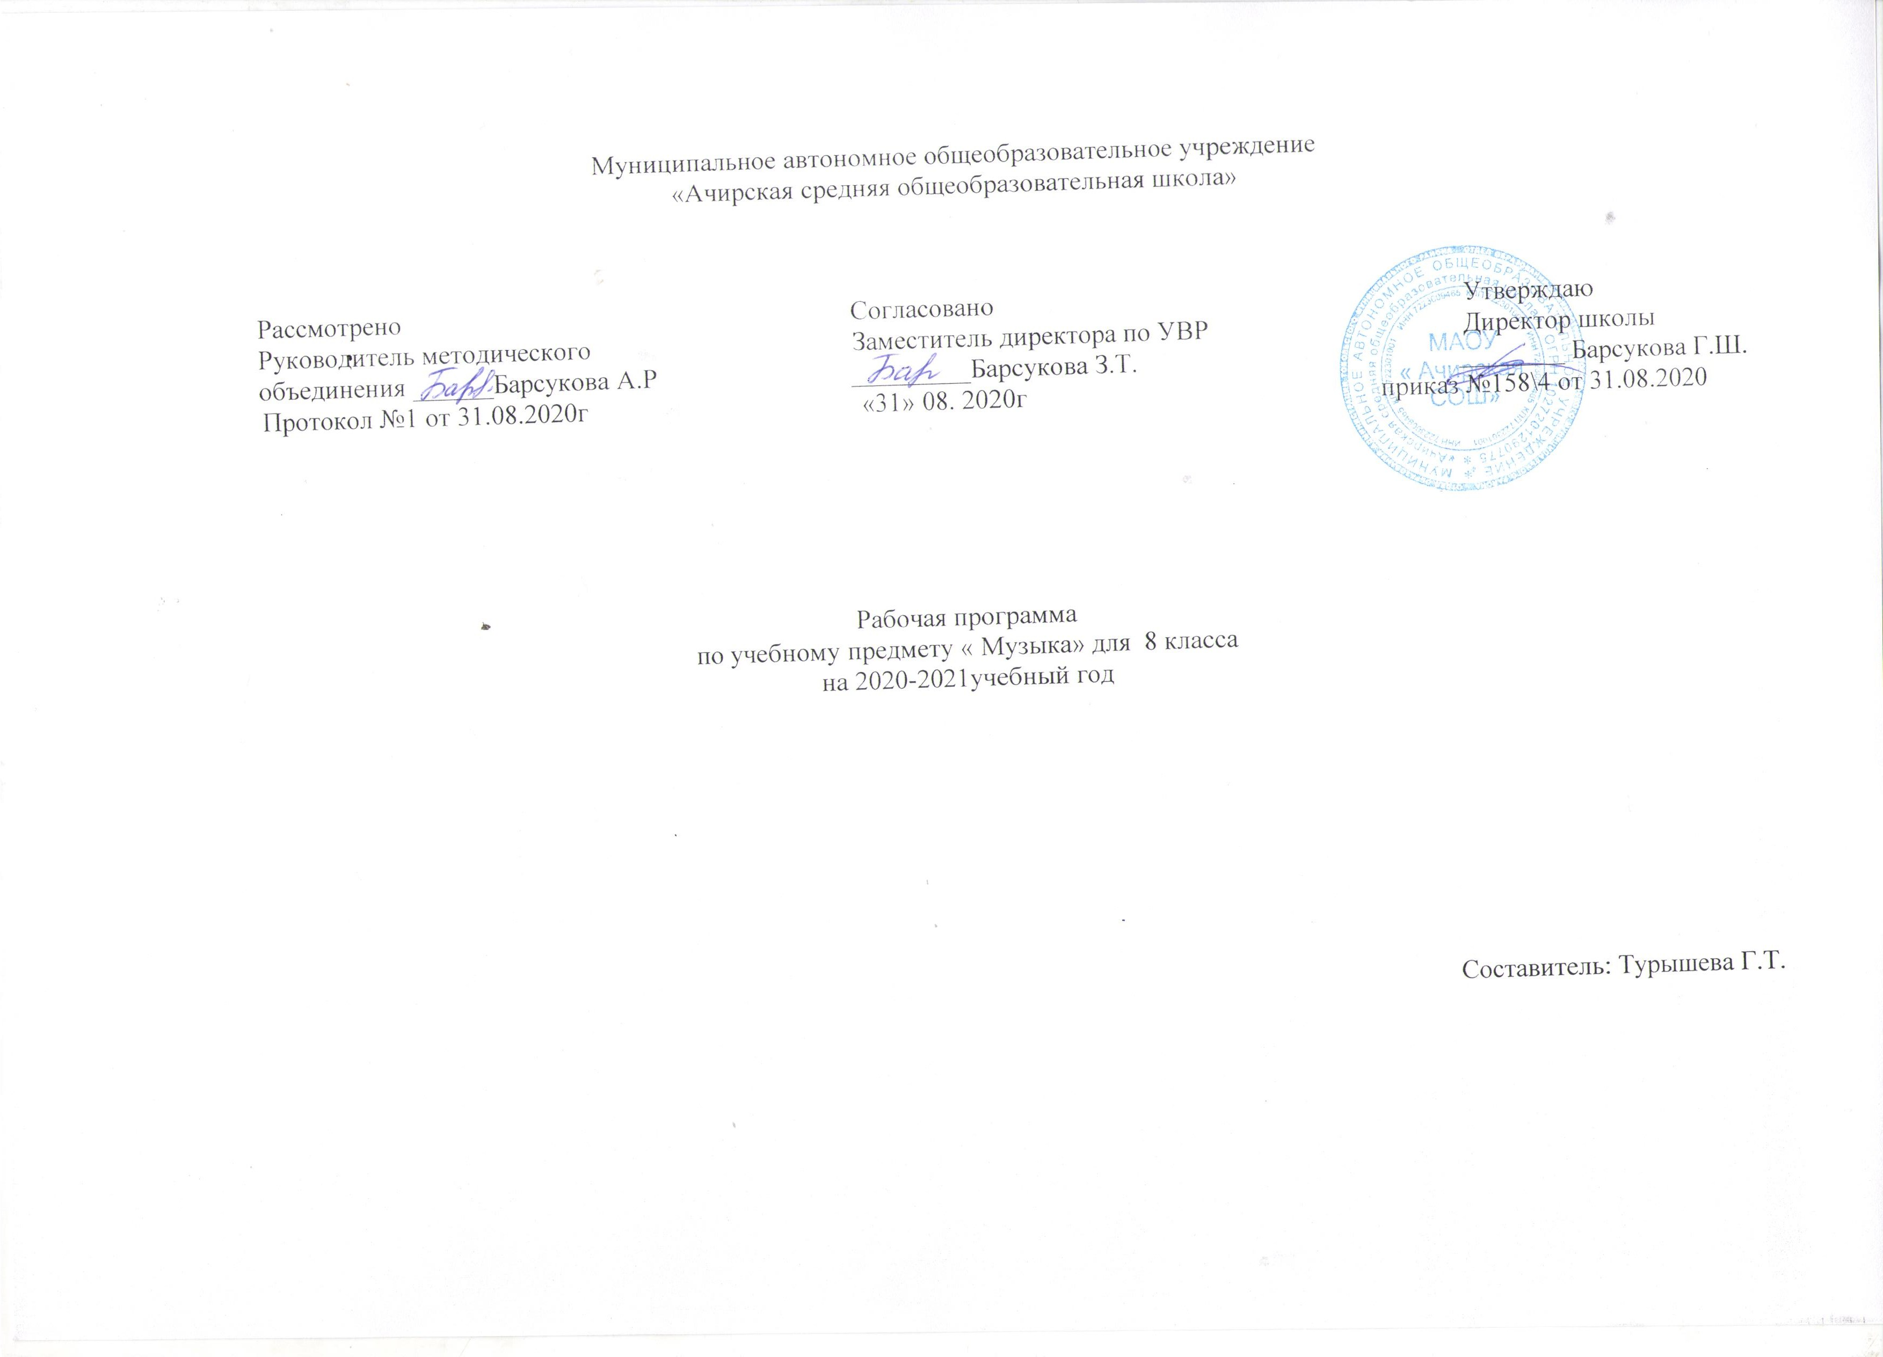Планируемые результаты изучения учебного предмета
Личностные, метапредметные и предметные
результаты освоения учебного предмета

При изучении отдельных тем программы большое значение имеет установление межпредметных связей с уроками литературы, истории, биологии, математики, физики, технологии, информатики.
Личностными результатами освоения выпускниками основной школы программы по музыке являются:
Формирование целостного представления о поликультурной картине современного музыкального мира;
Развитие музыкально-эстетического чувства, проявляющегося в эмоционально-ценностном, заинтересованном отношении к музыке во всем многообразии ее стилей, форм и жанров;
Совершенствование художественного вкуса, устойчивых предпочтений в области эстетически ценных произведений музыкального искусства;
Овладение художественными умениями и навыками в процессе продуктивной музыкально-творческой деятельности;
Наличие определенного уровня развития общих музыкальных способностей, включая образное и ассоциативное мышление, творческое воображение;
Приобретение устойчивых навыков самостоятельной, целенаправленной и содержательной музыкально-учебной деятельности;
Сотрудничество в ходе реализации коллективных творческих проектов, решения различных музыкально-творческих задач.
Метапредметные результаты освоения выпускниками основной школы программы по музыке характеризуют уровень сформированности универсальных учебных действий, проявляющихся в познавательной и практической деятельности учащихся:
Умение самостоятельно ставить новые учебные задачи на основе развития познавательных мотивов и интересов;
Умение самостоятельно планировать пути достижения целей, осознанно выбирать наиболее эффективные способы решения учебных и познавательных задач;
Умение анализировать собственную учебную деятельность, адекватно оценивать правильность или ошибочность выполнения учебной задачи и собственные возможности ее решения, вносить необходимые коррективы для достижения запланированных результатов;
Владение основами самоконтроля, самооценки, принятия решений и осуществления осознанного выбора в учебной и познавательной деятельности;
Умение определять понятия, обобщать, устанавливать аналогии, классифицировать, самостоятельно выбирать основания и критерии для классификации; умение устанавливать причинно-следственные связи; размышлять, рассуждать и делать выводы;
Смысловое чтение текстов различных стилей и жанров;
Умение создавать, применять и преобразовывать знаки и символы модели и схемы для решения учебных и познавательных задач;
Умение организовывать учебное сотрудничество и совместную деятельность с учителем и сверстниками: определять цели, распределять функции и роли участников, например в художественном проекте, взаимодействовать и работать в группе;
Формирование и развитие компетентности в области использования информационно-коммуникационных технологий; стремление к самостоятельному общению с искусством и художественному самообразованию
Предметные результаты
Выпускников основной школы по музыке выражаются в следующем:
Общее представление о роли музыкального искусства в жизни общества и каждого отдельного человека;
Осознанное восприятие конкретных музыкальных произведений и различных событий в мире музыки;
Устойчивый интерес к музыке, художественным традициям своего народа, различным видам музыкально-творческой деятельности;
Понимание интонационно-образной природы музыкального искусства, средств художественной выразительности;
Осмысление основных жанров музыкально-поэтического народного творчества, отечественного и зарубежного музыкального наследия;
Рассуждение о специфике музыки, особенностях музыкального языка, отдельных произведениях и стилях музыкального искусства в целом;
Применение специальной терминологии для классификации различных явлений музыкальной культуры;
Постижение музыкальных и культурных традиций своего народа и разных народов мира;
Расширение и обогащение опыта в разнообразных видах музыкально-творческой деятельности, включая информационно-коммуникационные технологии;
Освоение знаний о музыке, овладение практическими умениями и навыками для реализации собственного творческого потенциала.
СОДЕРЖАНИЕ ПРОГРАММЫ УЧЕБНОГО КУРСА.
Раздел 1. Жанровое многообразие музыки (16 ч)
Жанр как определенный тип произведений, в рамках которого может быть написано множество сочинений.
Взаимодействие песенности, танцевальности, маршевости, как основ воплощения разного эмоционально-образного содержания в классической и популярной музыке.
Песня как самый демократичный жанр музыкального искусства. Значение песни в жизни человека. Кристаллизация интонаций песни как связующего звена между музыкой «простой» и «сложной», народной и профессиональной. Многообразие жанров песенного музыкального фольклора как отражение жизни разных народов определенной эпохи. Вокальные жанры и их развитие в духовной и светской музыке разных эпох.
Танец, его значение в жизни человека. Разнообразие танцев разных времен и народов (ритуальные, обрядовые, придворные, бальные, салонные и др.). Развитие танцевальных жанров в вокальной, инструментальной и сценической музыке.
Интонации и ритмы марша, поступи, движения как символы определенных жизненных ситуаций. Жанры маршевой музыки (военный, сказочно-фантастический, траурный, праздничный, церемониальный и др.). Марш как самостоятельная пьеса и как часть произведений крупных жанров (опера, балет, соната, сюита и др.).
Примерный перечень музыкального материала
Народные песни, церковные песнопения, романсы;
Песня Марфы. Из оперы «Хованщина». М. Мусоргский.
Песня Галицкого. Из оперы «Князь Игорь». А. Бородин.
Высокая месса си минор (фрагменты). И.-С Бах.
Всенощное бдение (фрагмент) С. Рахманинов.
Иисус Христос — суперзвезда. Рок-опера (фрагменты). Э. Уэббер.
Колыбельная Клары. Из оперы «Порги и Бесс». Дж. Гершвин.
Колыбельная. Из балета «Гаянэ». А. Хачатурян.
Ария из оркестровой сюиты № 3. И.-С. Бах.
Бразильская бахиана № 5 (фрагменты). Э. Вила Лобос
Ария Руслана. Из оперы «Руслан и Людмила». М. Глинка.
Уж если ты разлюбишь. Д. Кабалевский, слова У. Шекспира (Сонет № 90 в переводе С. Маршака).Ария Орфея; Баллада Харона. Из рок-оперы «Орфей и Эвридика». А. Журбин.
Музы согласно. Кант неизвестного автора XVIII в.
Славься! Хор из оперы «Иван Сусанин». М. Глинка.
Солнцу красному слава! Хор из оперы «Князь Игорь». А. Бородин.
Ода к радости. Из финала Симфонии № 9. Л. Бетховен, слова Ф. Шиллера.
Песни. Серенады. Баллады. Ф. Шуберт.
День ли царит. П. Чайковский, слова А. Апухтина.
Романс. Из музыкальных иллюстраций к повести А. Пушкина «Метель». Г. Свиридов:
Песни без слов. Ф. Мендельсон.
Вокализ. С. Рахманинов.
Концерт для голоса с оркестром (фрагменты). Р. Глиэр.
Менуэты. Г. Перселл, А. Корелли, Д. Скарлатти.
Менуэты из сюит. И.-С. Бах. Менуэты. Из фортепианных сонат. В.-А. Моцарт. Л. Бетховен.
Симфония № 40 (3-я часть). В.-А. Моцарт.
Вальс-фантазия. М. Глинка.
Вальсы. Из опер и балетов. П. Чайковский. С. Прокофьев.
Вальс. Из музыкальных иллюстраций к повести А. Пушкина
«Метель». Г, Свиридов.
Вальсы. Ф. Шопен. И. Штраус.
Краковяк. Польский. Мазурка. Вальс. Из оперы «Иван Сусанин». М. Глинка.
Танец с саблями. Из балета «Гаянэ». А. Хачатурян.
Танец огня. Из балета «Любовь-волшебница». М. де Фалья.
Соната № 2 для фортепиано си-бемоль минор (2-я часть , траурный марш). Ф. Шопен.
Свадебный марш. Из музыки к пьесе У. Шекспира «Сон в летнюю ночь». Ф. Мендельсон.
Марши. Из опер и балетов. М. Глинка. Н. Римский-Корсаков. П. Чайковский. Ж. Бизе.
Симфония № 5 (финал). Л. Бетховен.
Симфония № 6 (3-я часть). П. Чайковский.
Симфония № 7 («Ленинградская») (1-я часть). Д. Шостакович.
Военный марш из музыкальных иллюстраций к повести А. Пушкина «Метель». Г. Свиридов.
Март. Из музыки к спектаклю «Ревизская сказка». А. Шнитке.
Сонаты. В.-А. Моцарт. Л. Бетховен. С. Прокофьев. А. Шнитке.
Прелюдии. И.-С. Бах. Ф. Шопен. С. Рахманинов. А. Скрябин.
Д. Кабалевский. С. Губайдулина.
Карнавал. Фортепианная сюита. Р. .Шуман.
Комедианты. Сюита для малого симфонического оркестра. Д. Кабалевский.
Образцы музыкального фольклора разных регионов мира (аутентичный, кантри, фолк-джаз, рок-джаз и др.).

Раздел 2. Музыкальный стиль — камертон эпохи (18 ч)

Основные стилистические течения и направления в музыкальном искусстве прошлого и настоящего. Стиль как своеобразие, присущее музыке определенного исторического периода, национальной школы, творчеству отдельных композиторов. Стиль как интонируемое миросозерцание (В. Медушевский). Исполнительский стиль. Обобщение взаимосвязей музыки с другими видами искусства (литература, изобразительное искусство, театр, кино). Стиль эпохи как ведущий эстетический принцип взаимодействия формы и содержания (Д. Лихачев). Характерные признаки отечественных и зарубежных стилей ХХ — XXI вв. (классицизм, барокко, романтизм, реализм, импрессионизм; неоклассицизм, классический авангард), их преемственность с музыкальной культурой более ранних исторических периодов.
Стили и направления современной популярной музыки (джаз, рок-н-ролл, кантри-рок и фолк-рок, этническая музыка, хэви-метал, рэп, эстрада, авторская песня). Известные композиторы и исполнители-интерпретаторы. Стилизация и полистилистика в музыке XX — XXI вв. как «многоголосие», диалог композитора с музыкой предшествующих поколений.

Тематическое планирование

№ урока | Наименование темы | Кол-во часов
 | Раздел 1. Жанровое многообразие музыки. | 16
1 | Жанровое многообразие музыки | 1
2 | Песня – самый демократичный жанр музыкального искусства | 1
3 | Особенности песенной музыки | 1
4 | Многообразие жанров народного песенного искусства | 1
5 | Духовное и светское песенное искусство | 1
6 | Песня вчера, сегодня, завтра | 1
7 | Танец сквозь века | 1
8 | Танцевальная музыка прошлого и настоящего | 1
9 | Развитие танцевальной музыки | 1
10 | Танец, его значение в жизни человека | 1
11 | Особенности маршевой музыки. Многообразие жанров | 1
12-14 | Развитие жанра марша в истории музыкальной культуры | 3
15 | Марш, его значение в жизни человека | 1
16 | Жанровое многообразие музыки. Обобщающий урок | 1
 | Раздел 2. Музыкальный стиль — камертон эпохи. | 18
17 | Музыкальный стиль | 1
18 | Музыка эпохи Возрождения | 1
19 | Барокко | 1
20 | Классицизм | 1
21 | Романтизм | 1
22 | Реализм | 1
23 | Импрессионизм | 1
24 | Неоклассицизм и классический авангард | 1
25 | Джаз | 1
26 | Рок-н-ролл | 1
27 | Кантри и фолк-рок, этническая музыка | 1
28 | Арт-рок | 1
29 | Хард-рок и хеви-метал | 1
30 | Рэп. Эстрада | 1
31 | Авторская песня | 1
32 | Стилизация и полистилистика | 1
33 | Музыкальный ринг | 1
34 | Традиции и новаторство в музыке | 1
 | Всего: | 34

